**ESCUELA SUPERIOR POLITECNICA DEL LITORAL**

**FACULTAD DE MECANICA Y CIENCIAS DE LA PRODUCCION**

**INGENIERIA ECONOMICA**

**EXAMEN DE MEJORAMIENTO**

**Prof. Ma. Elena Murrieta**

**Sep, 2012**

**Se invierten $500 en una máquina cuya vida útil es de seis años y tiene un valor de salvamento de $50 al final de los seis años. Se deprecia por línea recta. Se espera que proporcione ingresos antes de depreciación, intereses e impuestos de $170 anuales en dinero del año cero. Para realizar la inversión se pide un préstamo por $200, que se liquidará en un solo pago al final del sexto año que incluye capital y todos los intereses acumulados. Por el préstamo se está cobrando una tasa de interés de 32% anual, la cual ya incluye inflación. Se pagan impuestos a una tasa de 50%. La TMAR de la empresa es de 10% sin considerar la inflación. Los pronósticos de la empresa indican que la inflación será de 25% al final del primer año, de 28% al final del segundo año y de 30% en cada uno de los años 3, 4, 5 Y 6. Determínese el VPN de la inversión considerando inflación, financiamiento y TMAR mixta.**

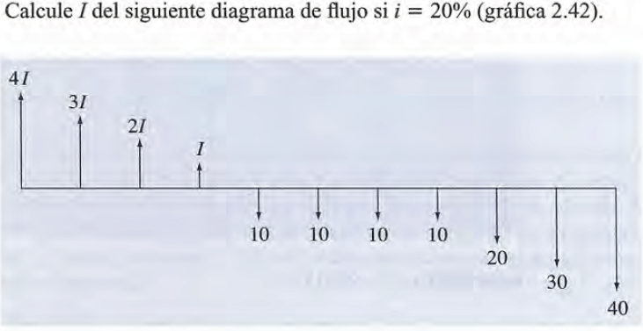

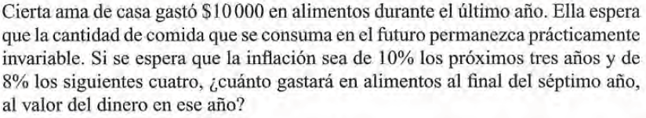

**3.- Se desea adquirir una máquina que tiene un costo de $125000 y un valor de salvamento de $25000 al final de su vida útil de cinco años. La máquina generará ingresos antes de depreciación, intereses e impuestos de $45 000 anuales en dinero del año cero. La empresa usa depreciación por línea recta. La TMAR es de 12% sin incluir inflación y se espera que la inflación sea de 8% en cada uno de los próximos cinco años. Asimismo, se pagan impuestos de 42%. Para comprar la máquina se pide un préstamo por $40000 a una tasa de interés de 15% anual, la cual ya incluye inflación. El banco ofrece el siguiente plan para liquidar el préstamo: Pagar cinco anualidades iguales, cuyo primer pago se hará al final del primer año. Cuanto debería pagar en valor presente neto?**